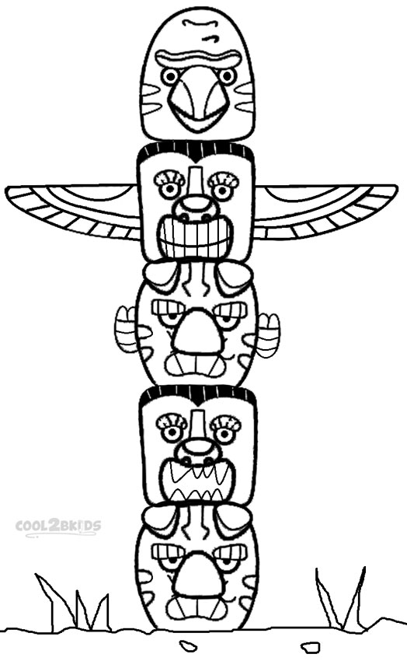
Zadání k vybarvení

jedna = žlutá
dva = červená
tři = modrá
čtyři = zelená
pět = hnědá
šest = černá

